بسم الله الرحمن الرحیم
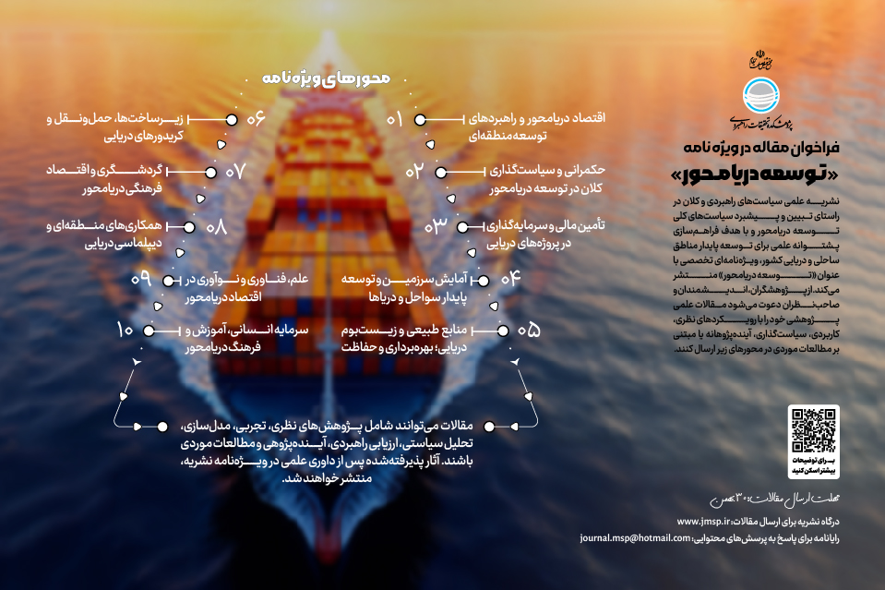
فراخوان ویژه‌نامه
توسعه دریامحور

توسعه پایدار و جامع مناطق ساحلی و دریایی یکی از اولویت‌های راهبردی سیاست‌های کلان کشور است. توجه به اقتصاد دریامحور و بهره‌برداری بهینه از منابع طبیعی، زیرساخت‌ها، سرمایه انسانی و فرصت‌های منطقه‌ای و بین‌المللی می‌تواند نقش تعیین‌کننده‌ای در رشد اقتصادی، امنیت ملی و ارتقاء جایگاه ایران در عرصه جهانی ایفا کند.
نشریه علمی-پژوهشی سیاست‌های راهبردی و کلان در راستای تبیین سیاست‌های توسعه دریامحور و ایجاد بستری برای انتشار تحقیقات نوین در این حوزه، ویژه‌نامه‌ای با محوریت «توسعه دریامحور» منتشر می‌کند. هدف این ویژه‌نامه، شناسایی، تحلیل و ارائه راهکارهای علمی، سیاست‌محور و روش‌مند برای توسعه پایدار مناطق ساحلی و دریایی است.
محورهای این ویژه‌نامه به گونه‌ای طراحی شده‌اند که تناظر مستقیم با بندهای سیاست‌های کلی توسعه دریامحور داشته و هر یک می‌توانند به تبیین جنبه‌های مختلف این سیاست‌ها و فراهم کردن پشتوانه فکری و علمی برای پیشبرد و اجرایی‌سازی آن‌ها کمک کنند. از این رو، مقالات ارائه شده می‌توانند علاوه بر جنبه‌های نظری و پژوهشی، نقش عملیاتی و سیاست‌گذاری نیز داشته باشند و به توسعه راهبردی کشور در حوزه دریایی یاری رسانند.
از پژوهشگران، اندیشمندان، متخصصان و صاحب‌نظران دعوت می‌شود مقالات علمی و پژوهشی خود را در محورهای زیر ارسال کنند. مقالات می‌توانند جنبه‌های نظری، تجربی، کاربردی و سیاست‌گذاری را پوشش دهند و شامل مطالعات موردی، تحلیل داده‌های کمی و کیفی، مدل‌سازی، آینده‌پژوهی و بررسی سیاست‌های کلان باشند.

محورهای ویژه‌نامه و زیرمحورها
1. حکمرانی و سیاست‌گذاری کلان در توسعه دریامحور
زیرمحورها:
- مدل‌ها و چارچوب‌های حکمرانی یکپارچه در دریا
- تحلیل سیاست‌های ملی و هماهنگی بین‌نهادهای دولتی و خصوصی
- طراحی نظام سیاست‌گذاری و مقررات حقوقی دریایی
- مطالعات تطبیقی تجارب موفق کشورهای ساحلی و تحلیل قابلیت انتقال به ایران
- ابزارهای ارزیابی اثرگذاری سیاست‌ها و شاخص‌های سنجش توسعه دریایی

2.اقتصاد دریامحور و راهبردهای توسعه منطقه‌ای
زیرمحورها:
- شناسایی قطب‌های پیشران توسعه اقتصادی دریایی
- تحلیل مزیت نسبی مناطق ساحلی و مدل‌سازی توسعه منطقه‌ای
- اقتصاد مقاومتی و تاب‌آوری اقتصادی در بنگاه‌های کوچک و متوسط دریایی
- تحلیل فرصت‌ها و چالش‌های سرمایه‌گذاری داخلی و خارجی
- مطالعات کمی و کیفی تاثیر اقتصاد دریامحور بر رشد اشتغال و تولید ناخالص داخلی

3.تأمین مالی و سرمایه‌گذاری در اقتصاد دریامحور
زیرمحورها:
- ارزیابی مدل‌های سرمایه‌گذاری بومی و خارجی
- تحلیل مشارکت عمومی-خصوصی و طراحی الگوهای نوآورانه تأمین مالی
- بررسی خطرها (ریسک‌ها) و فرصت‌های سرمایه‌گذاری در پروژه‌های دریایی
- مطالعات تجربی و شبیه‌سازی مالی پروژه‌های توسعه دریایی
- تحلیل سیاست‌های مشوق مالی و حمایت‌های قانونی از سرمایه‌گذاران

4.آمایش سرزمین و توسعه پایدار در سواحل و دریاها
زیرمحورها:
- تدوین الگوهای آمایش سرزمین با رویکرد ایرانی-اسلامی
- بررسی تعادل میان توسعه اقتصادی و حفاظت از محیط زیست
- مطالعات فضایی و جغرافیایی مناطق ساحلی و ظرفیت‌های توسعه‌ای آنها
- تحلیل سناریوهای مختلف توسعه و مدل‌سازی اثرات بلندمدت
- ابزارهای تصمیم‌گیری سیاست‌محور در آمایش سرزمین ساحلی و دریایی

5.منابع طبیعی و زیست‌بوم دریایی؛ بهره‌برداری و حفاظت
زیرمحورها:
- بهره‌برداری بهینه از منابع زنده: صیادی، آبزی‌پروری، بیوتکنولوژی دریایی
- توسعه فناوری‌های بهره‌برداری از منابع غیرزنده و انرژی‌های تجدیدپذیر دریایی
- ارزیابی اکولوژیک و مدیریت پایدار ذخایر زیست‌محیطی
- شاخص‌ها و معیارهای ارزیابی اثرات انسانی و صنعتی بر اکوسیستم دریایی
- مدل‌سازی اقتصادی و زیست‌محیطی همزمان

6.زیرساخت‌ها، حمل‌ونقل و کریدورهای دریایی
زیرمحورها:
- توسعه بنادر و لجستیک دریایی و ارزیابی عملکرد آن‌ها
- تحلیل نقش کریدورهای بین‌المللی و ترانزیت دریایی
- کشتی‌سازی، صنایع وابسته و فناوری‌های نوین در حمل‌ونقل دریایی
- شبیه‌سازی و مدل‌سازی زنجیره تأمین و شبکه‌های حمل‌ونقل دریایی
- مطالعات سیاست‌گذاری برای زیرساخت‌های نرم‌افزاری و سخت‌افزاری توسعه دریایی

7. گردشگری و اقتصاد فرهنگی دریامحور
زیرمحورها:
- توسعه گردشگری ساحلی و دریایی پایدار
- تحلیل تأثیر گردشگری بر اشتغال و توانمندسازی جوامع محلی
- ویژندسازی فرهنگی و ارتقاء هویت ایرانی-اسلامی در گردشگری دریایی
- مطالعات تجربی و موردی گردشگری دریایی و تحلیل اثرات اقتصادی و اجتماعی
- سیاست‌های ترویجی و فرهنگی برای فرهنگ‌سازی دریامحور

8.همکاری‌های منطقه‌ای و دیپلماسی دریایی
زیرمحورها و نکات پژوهشی:
- طراحی و تحلیل الگوهای همکاری اقتصادی و علمی با کشورهای ساحلی
- حضور فعال ایران در معابر و کریدورهای بین‌المللی
- سیاست‌گذاری دیپلماسی دریایی و حقوق بین‌الملل دریایی
- مطالعات مقایسه‌ای تجارب بین‌المللی و قابلیت بومی‌سازی
- ارزیابی ریسک‌ها و فرصت‌های همکاری منطقه‌ای و بین‌المللی

9. علم، فناوری و نوآوری در اقتصاد دریامحور
زیرمحورها :
- آینده‌پژوهی و چشم‌انداز فناوری‌های دریایی
- کاربرد هوش مصنوعی، داده‌های ماهواره‌ای و زیست‌فناوری در مدیریت دریا
- مدل‌های نوآوری و شبکه‌سازی علمی در حوزه دریایی
- ارزیابی اثر فناوری‌های نوین بر بهره‌وری و پایداری اقتصادی و محیطی
- توسعه پایگاه داده‌ها و ابزارهای تحلیل علمی در مدیریت دریا

10.سرمایه انسانی، آموزش و فرهنگ توسعه دریامحور
زیرمحورها:
- راهبردهای تربیت نیروی متخصص و مهارتی در حوزه دریایی
- ارتقاء سرمایه انسانی مناطق ساحلی و توانمندسازی جوامع محلی
- فرهنگ‌سازی توسعه دریامحور و آموزش عمومی و تخصصی
- مطالعات تجربی و سنجش اثربخشی آموزش و فرهنگ‌سازی در توسعه پایدار
- تحلیل سیاست‌های توسعه سرمایه انسانی و نقش آن در اقتصاد و نوآوری

***
مقالات برتر در فصلنامه علمی پژوهشی سیاست‌های راهبردی و کلان منتشر می شود.
مهلت ارسال مقالات: 30 بهمن ماه 1404
درگاه نشریه برای ارسال مقالات:
www.jmsp.ir
رایانامه برای پاسخ به پرسش‌های محتوایی:
Journal.msp@Hotmail.com

